一、是非題：每題2分，共30分
新竹縣內灣國小 98學年度(下) 第二次定期評量 自然與生活科技 三忠 座號 姓名
1.( ) 魚是生活在水中、用鰭幫助游泳、用鰓呼吸的動物。
2.( ) 不是所有的動物都有四隻腳。
3.( ) 烏龜背上的殼可以幫助牠游泳。
4.( ) 有翅膀的動物都會游泳。
5.( ) 鳥類的身體可以分成頭、翅膀、軀幹、腳等四個部位。
6.( ) 人們透過觀察動物的外形特徵和運動方式，發明了許多有用的東西。
7.( ) 鳥類的體溫是恆定的。
8.( ) 不是所有動物的身體都可以區分為頭、軀幹、四肢這三個部位。
9.( ) 飛機的發明可能和青蛙有關。
10.( ) 每一種動物的外形特徵都是相同的。
11.( ) 「蹼」可以幫助動物游泳。
12.( ) 不是所有動物的身上都長有毛髮或羽毛。
13.( ) 會飛的動物，身體上大都長有翅膀。
14.( ) 袋鼠和兔子一樣都擅長跳躍。
15.( ) 蝴蝶和青蛙都擅長飛。

二、選擇題：每題2分，共30分
1.( ) 脖子很長是哪一種動物的外形特徵？ ○獅子○大象○長頸鹿
○狗。
2.( ) 怡婷把蝦子、蝸牛分在同一組，把蚯蚓、山羊分在同一組，她分類的依據是 ○有沒有腳○有沒有毛○有沒有翅膀○有沒有殼。
3.( ) 我把狗、貓分在同一組，把蚯蚓、蛇分在同一組，她分類的依據是 ○有沒有翅膀○有沒有腳○有沒有鰭○有沒有觸角。
背面還有題目，繼續加油!
4.( ) 船的發明可能和下面哪一種動物有關？ ○魚○狗○青蛙○鳥。
5.( ) 魚的主要運動方式是 ○跳躍
○奔跑○游泳○飛。
6.( ) 下面哪一種動物喜歡住在水邊？ ○狗○燕子○蚯蚓○鴨子。
7.( ) 身上長有毛且有四隻腳的動物是 ○山羊○燕子○蝴蝶○魚。
8.( ) 下面哪一項是白鷺鷥的外形特徵？ ○腳又細又長○軀幹是黑色的○後腳比前腳長 ○耳朵很長。
9.( ) 狗的眼睛位於身體的哪個部位上？ ○翅膀○軀幹○頭○四肢。
10.( ) 下面哪一種動物的骨骼輕且中空？ ○獅○狗○馬○鳥。
11.( ) 兔子擅長的運動方式是 ○游泳○跳躍○奔跑○行走。
12.( ) 在樹上常可以見到的動物是
○麻雀○雞○鴨子○魚。
13.( ) 下面哪一項是貓和鳥類相同的地方？ ○都有羽毛○都有腳
○都有鰭○都有翅膀。
14.( ) 下面哪一種動物，頭上長角、有四隻腳？ ○蝴蝶○山羊○蜜蜂○蚯蚓
15.( ) 下面哪一組動物都擅長奔跑？
○ 獅子、青蛙○魚、狗○兔子、鳥
○馬、鹿。

三、勾選題：每題1分，共22分
1.下面哪些動物擅長跳躍？在（ ）中打ˇ。
(１)（ ）蜜蜂
(２)（ ）兔子
(３)（ ）狗
(４)（ ）袋鼠
2.下面哪些對於大象外形的敘述是
正確的？請打ˇ。
(１)（ ）鼻子很長
(２)（ ）有四隻腳
(３)（ ）有翅膀
(４)（ ）有尾巴
3.下面哪些動物有翅膀呢？在□中打ˇ。
(１)（ ）蝴蝶
(２)（ ）燕子
(３)（ ）麻雀
(４)（ ）兔子
(５)（ ）蜜蜂
4.下面哪些動物有翅膀卻不會飛呢？請打ˇ。
(１)（ ）燕子。
(２)（ ）企鵝。
(３)（ ）白鷺鷥。
(４)（ ）鴕鳥。
5.下面哪些動物沒有腳呢？請打ˇ。
(１)（ ）蛇。
(２)（ ）兔子。
(３)（ ）蚯蚓。
(４)（ ）烏龜。
(５)（ ）狗

四、連連看：每題1分，共7分
1.下面物品的發明和哪一種動物有關呢？連連看。
○螢光錶 | ‧ | ‧ | ㄅ猴子
○吸盤 | ‧ | ‧ | ㄆ螢火蟲
○國術  猴拳 | ‧ | ‧ | ㄇ章魚

2.下面動物在活動時，是用到身體的哪
一個部位？連連看。
○兔子跳躍 | ‧ | ‧ | ㄅ舌頭
○金魚游泳 | ‧ | ‧ | ㄆ腳
○青蛙抓蟲吃 | ‧ | ‧ | ㄇ鰭
○麻雀飛行 | ‧ | ‧ | ㄈ翅膀

五、配合題：每題1分，共11分
1.請填入正確的代號。
ㄅ船 ㄆ飛機 ㄇ蛙鞋 ㄈ坦克車
(１)因為觀察魚，而發明了（ ）。
(２)因為觀察青蛙，而發明了（ ）。
(３)因為觀察甲蟲，而發明了（ ）。
(４)因為觀察鳥類，而發明了（ ）。
2.鳥類的外形可以區分為哪些部位呢？填入代號。
ㄅ頭 ㄆ軀幹 ㄇ翅膀 ㄈ腳
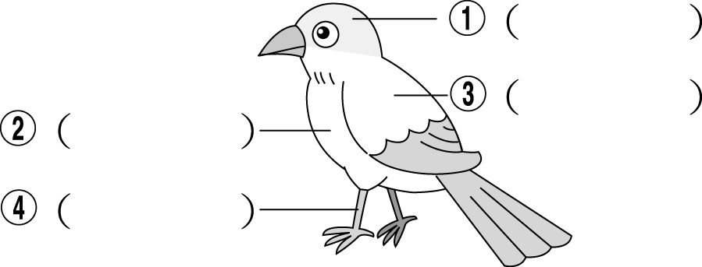
3.狗的外形可以區分為哪些部位呢？填入代號。
ㄅ頭 ㄆ四肢 ㄇ軀幹

